CENTRO UNIVERSITÁRIO UNIVATES
CURSO DE SISTEMAS DE INFORMAÇÃO

DESENVOLVIMENTO DE UMA FERRAMENTA DE COLETA DE DADOS PARA BIG DATA

Bruno Edgar Fuhr

Lajeado, novembro de 2013.
Bruno Edgar Fuhr

DESENVOLVIMENTO DE UMA FERRAMENTA DE COLETA E ARMAZENAMENTO DE DADOS EM UM BIG DATA

Trabalho de Conclusão de Curso I apresentado ao curso de Sistemas de Informação do Centro Universitário Univates, para obtenção parcial do título de Bacharel em Sistemas de Informação.

Orientador: Prof. Evandro Franzen

Lajeado, novembro de 2013.

RESUMO

O crescimento da internet na última década fez dela a maior fonte de dados de acesso público em todo mundo. Pessoas colocam nela suas opiniões, comportamentos, relações e diversas outras informações potencialmente úteis para uso em sistemas de análise de dados. Estes dados formam o que se chama de “Big Data”, termo que se refere ao enorme volume de dados que existem hoje nas mais diversas fontes. As organizações podem aproveitar essas informações disponíveis e utilizá-las para benefício de seus negócios, tendo a oportunidade de analisar o comportamento de seus clientes, o que o público pensa de seus produtos ou serviços, e muitas outras análises possíveis. Porém, para um sistema conseguir realizar alguma análise, primeiro é necessário obter e armazenar um grande volume de dados, sendo este o principal objetivo do presente trabalho: construir uma ferramenta, através da qual seja possível definir uma estrutura de armazenamento e também configurar coletores de dados. Esta ferramenta permitirá a coleta de dados de diversas fontes, como páginas da internet e redes sociais, através de diferentes métodos de busca, como palavras-chave e endereços. Para atingir este objetivo, é apresentado neste trabalho um projeto para o desenvolvimento desta ferramenta.

Palavras-chave: Big Data, coleta de dados, ferramenta.

LISTA DE FIGURAS

Figura 1 - Ciclo de gerenciamento de dados em um sistema de Big Data 15
Figura 2 - Algoritmo básico de um coletor de dados da web 22
Figura 3 - Estrutura de um documento JSON 31
Figura 4 - Componentes do MongoDB 32
Figura 5 - Esboço da estrutura do sistema proposto 35
Figura 6 - Diagrama de casos de uso 38
Figura 7 - Diagrama de classes 39
Figura 8 - Diagrama de atividade 43
Figura 9 - Modelo do banco de dados da ferramenta proposta 44
Figura 10 - Esboço da tela de gerenciamento de coletores 45
Figura 11 - Esboço da tela de configuração de um coletor 46
Figura 12 - Esboço da tela de configuração de banco de dados 46

LISTA DE TABELAS

Tabela 1 - Lista de requisitos funcionais 35
Tabela 2 - Lista de requisitos não funcionais 36
Tabela 3 - Classe TipoColetor 39
Tabela 4 - Classe ConfiguracaoTipoColetor 40
Tabela 5 - Classe Coletor 40
Tabela 6 - Classe AtributosColetor 40
Tabela 7 - Classe DriverNoSQL 41
Tabela 8 - Classe TipoBanco 41
Tabela 9 - Classe ConfiguracaoTipoBanco 42
Tabela 10 - Classe Banco 42
Tabela 11 - Classe AtributosBanco 42
Tabela 12 - Cronograma de desenvolvimento da proposta 47

LISTA DE ABREVIATURAS

TB: Terabyte
GB: Gigabyte
SGDB: Sistema Gerenciador de Banco de Dados
SQL: Structured Query Language
NoSQL: Not Only SQL
TI: Tecnologia da Informação
URL: Uniform Resource Locator
RDBMS: Relational Database Management System
BSD: Berkeley Software Distribution
JSON: JavaScript Object Notation

SUMÁRIO
1 INTRODUÇÃO 9
1.1 Objetivos 10
1.2 Justificativa e relevância 10
1.3 Delimitação 11
1.4 Estrutura do documento 11
2 BIG DATA 13
2.1 Tipos de dados em um Big Data 14
2.1.1 Dados estruturados 14
2.1.2 Dados não-estruturados 14
2.2 Requisitos de um sistema de Big Data 15
2.3 Exemplos de aplicação de um sistema de Big Data 16
3 MINERAÇÃO DE DADOS (DATA MINING) 17
3.1 Tipos de aplicações em mineração de dados 18
3.1.1 Classificação 18
3.1.2 Estimativa 18
3.1.3 Previsão 18
3.1.4 Análise de afinidades 18
3.1.5 Análise de agrupamentos 19
3.2 Mineração da internet (Web Minning) 19
3.2.1 Coletores de dados da web 20
3.2.1.1 Algoritmo básico de um coletor 21
4 BANCO DE DADOS 23
4.1 Sistemas de banco de dados relacionais 24
4.1.1 PostgreSQL 25
4.2 Sistemas de banco de dados NoSQL 25
4.2.1 Características dos sistemas NoSQL 26
4.2.1.1 Escalabilidade horizontal 26
4.2.1.2 Alta disponibilidade 27
4.2.1.3 Ausência de esquema ou esquema flexível 27
4.2.2 Modelos de dados NoSQL 27
4.2.2.1 Modelo chave-valor 28
4.2.2.2 Modelo orientado a colunas 28
4.2.2.3 Modelo orientado a documentos 28
4.2.2.4 Modelo orientado a grafos 29
4.2.3 Implementações de sistemas NoSQL 29
4.2.3.1 Cassandra 29
4.2.3.2 MongoDB 30
4.2.3.3 Apache CouchDB 32
5 PROJETO DA SOLUÇÃO PROPOSTA 33
5.1 Tecnologias utilizadas 33
5.2 Descrição do sistema 34
5.3 Levantamento de requisitos 35
5.3.1 Requisitos funcionais 35
5.3.2 Requisitos não funcionais 36
5.4 Casos de uso 37
5.5 Diagrama de classes 38
5.6 Diagrama de atividade 42
5.7 Modelagem do banco de dados 43
5.8 Captura de dados 44
5.8.1 Coletor de páginas da internet 44
5.8.2 Coletor de dados do Twitter 45
5.9 Interfaces do sistema 45
5.10 Cronograma 47
6 CONSIDERAÇÕES FINAIS 48

1 INTRODUÇÃO

Gerenciar e analisar dados oferece grandes desafios e benefícios para organizações de todos os setores e tamanhos, que têm buscado encontrar métodos eficazes de capturar informações de seus clientes, fornecedores, produtos e serviços (HURWITZ et al, 2013). Nos dias de hoje, há uma imensa quantidade de dados disponíveis nos mais diversos locais. Sistemas de informação, páginas de notícias, blogs e redes sociais são alguns exemplos de fontes de dados que podem ser utilizadas para extrair informações relevantes.
O rápido crescimento da internet na última década fez dela a maior fonte de dados de acesso público em todo o mundo (LIU, 2011), no entanto, o volume com que essas informações são criadas e atualizadas diariamente excedem a capacidade de armazenamento e processamento das tecnologias de informação tradicionais. Para se ter uma ideia, as redes sociais Twitter e Facebook geram, por dia, em torno de 17 terabytes (TB) de dados (EATON et al, 2012).
A este grande volume de dados, que não pode ser processado e analisado utilizando-se processos e ferramentas tradicionais, atribui-se o termo “Big Data” (EATON et al, 2012). Big Data refere-se ao enorme crescimento no volume, variedade e velocidade com que os dados estão sendo produzidos e ao conjunto de aplicações que geram, armazenam, processam e analisam estes dados.
Segundo Hurwitz (2013), as pessoas estão se tornando emissoras de informações. Ao navegar pela rede, deixam rastros digitais com inúmeras informações de valor, como por exemplo: como tomam decisões de compra, como influenciam seus amigos, que assuntos procuram nos sites de busca, porque amam ou odeiam as marcas; e estão transformando a internet em uma imensa plataforma de pesquisa, que pode ser utilizada para reduzir custos e até como principal fonte de coleta de opiniões.
Porém, lidar com esta imensa quantidade de dados gerados traz novos desafios, principalmente na área de banco de dados. Neste contexto de dezenas, ou centenas de terabytes de dados não estruturados, os bancos de dados tradicionais não são os mais adequados, principalmente por possuírem uma estrutura rígida, não permitindo armazenar modelos de dados flexíveis (VIEIRA et al, 2012).
Em vista destes novos desafios, este trabalho visa criar uma ferramenta de apoio à criação, obtenção e armazenamento de um grande volume de dados, de modo que possa servir como base para o futuro desenvolvimento de aplicações que utilizem técnicas de mineração de dados.

1.1 Objetivos

O presente trabalho tem como objetivo principal construir uma estrutura de coleta e armazenamento de dados, utilizando-se de coletores de dados (crawlers). Estes coletores formarão um banco de dados com as informações obtidas, que poderá servir de base para um sistema de análise de grandes volumes de dados (Big Data).
Para atingir o objetivo principal definido, os seguintes objetivos específicos também deverão ser cumpridos:
- Compreender as tecnologias utilizadas para coletar dados da internet;
- Compreender os princípios de armazenamento em bancos de dados NoSQL;
- Permitir a busca de dados através de rotinas automatizadas;
- Contribuir para o desenvolvimento de aplicações de mineração de dados em Big Data.

1.2 Justificativa e relevância

Big Data está se tornando uma das tendências tecnológicas mais importantes (HURWITZ et al, 2013), com o potencial de mudar radicalmente a forma como as organizações usam a informação para melhorar a experiência do cliente e transformar seus modelos de negócio. É importante pois permite que as organizações manipulem grandes volumes de dados na velocidade e no tempo certo, a fim de gerar conhecimento para seus modelos de negócio.
Com o desenvolvimento da ferramenta proposta, o desenvolvimento de um sistema de Big Data é simplificado, uma vez que os dados a serem analisados podem ser coletados de uma forma simples e fácil, deixando o desenvolvedor preocupado apenas com o que realmente interessa em um sistema deste tipo: como analisar e quais informações extrair desta grande massa de dados.
A partir da extração de conhecimento deste montante de dados a princípio discrepantes, empresas podem descobrir o que as pessoas pensam de seus produtos, podem coletar feedback sobre algum evento e também relacionar fatos do mundo real com dados internos de seus sistemas de gestão.
Outro ponto relevante e que justifica o esforço proposto neste trabalho é que pesquisas sobre Big Data e bancos de dados NoSQL ainda carecem de investigação e estudos. O presente trabalho, a partir de seu objetivo, vem a fazer parte de uma iniciativa maior do autor, que é, futuramente, desenvolver um ecossistema para mineração de dados em Big Data.

1.3 Delimitação

O presente trabalho visa a estruturação de uma ferramenta que auxilie na montagem e estruturação de uma base de grande volume de dados, através de coletores que podem ser configurados para os mais diversos objetivos. Esta base de dados poderá servir para o futuro desenvolvimento de aplicações em Big Data, que utilizem técnicas de mineração nestes dados coletados. Porém, o trabalho proposto trata apenas da coleta e armazenamento de informações, com possibilidade de efetuar algumas consultas básicas para demonstrar os dados armazenados.
Não é o foco deste trabalho tratar de questões como: análise quantitativa e qualitativa dos dados, pesquisas semânticas de texto e/ou outros tipos de análises avançadas dos dados coletados.
O sistema proposto irá apenas armazenar e organizar os dados obtidos das fontes, tendo apenas uma tela para consultas simples nos dados.

1.4 Estrutura do documento

No capítulo seguinte são apresentados mais detalhes sobre o conceito de Big Data. A seguir, no capítulo 3, são expostos alguns conceitos de mineração de dados. No capítulo 4 fala-se sobre bancos de dados relacionais e NoSQL, suas características e diferenças e são apresentados algumas implementações de sistemas NoSQL. No 5º capítulo é apresentado o projeto da solução proposta e, no capítulo posterior, as considerações finais.

2 BIG DATA

“Big Data” é o conjunto de dados que excede a capacidade dos sistemas de banco de dados tradicionais (DUMBILL, 2012), enquanto que um “sistema de Big Data” é um conjunto de recursos computacionais baseados em programação, algoritmos, ferramentas de busca e banco de dados, que permitem agregar todos os dados estruturados e não estruturados. Quando unidas, estas fontes de dados geram um enorme volume, do qual uma aplicação pode extrair conhecimentos, buscar padrões e fazer análise que não seriam possíveis sem essa agregação. Não é uma tecnologia única, mas uma combinação de velhas e novas técnicas que ajudam as organizações a obterem conhecimentos práticos. Portanto, um sistema de Big Data deve ter a capacidade de gerenciar um vasto volume de dados discrepantes, para permitir análises e decisões em tempo real.
Conforme Hurwitz (2013), pode-se dividir Big Data em três características, os chamados três V's, que são detalhados a seguir:
- Volume: os benefícios adquiridos com a capacidade de processar grandes quantidades de informação é o grande atrativo do Big Data. Quanto maior o volume de dados disponíveis para análise, mais precisos serão os resultados. E é este grande volume de dados o maior desafio para as estruturas de TI (Tecnologia da Informação) convencionais, pois é necessário um sistema de armazenamento escalável e uma abordagem de consulta eficaz. Muitas organizações já tem um grande número de dados armazenados, porém não tem ainda a capacidade de processá-los (DUMBILL, 2012).
- Velocidade: velocidade dos dados refere-se ao aumento da taxa com que os dados crescem em uma organização e em quanto tempo são analisados. A importância da velocidade com que esses dados são compilados e analisados traz um grande diferencial estratégico para a organização. Por exemplo, uma empresa de operações financeiras necessita lidar com mudanças rápidas nos dados analisados para ter alguma vantagem a seu favor. Ou então uma loja on-line que a cada clique e interação do usuário pode mostrar recomendações e promoções diferentes.
- Variedade: raramente os dados coletados em um sistema de Big Data encontram-se ordenados e prontos para processamento. A maioria das fontes de dados não se enquadra em estruturas relacionais puras, como por exemplo: textos de redes sociais, dados de imagens e páginas de internet. Nada disso vem pronto para a integração em uma aplicação de análise.
A grande novidade das soluções de Big Data é lidar não apenas com dados estruturados de bancos de dados relacionais, mas também com os chamados dados não-estruturados, que até então só podiam ser compreendidos por pessoas. São mensagens em redes sociais, comentários em blogs e comportamento de clientes que dependem de contexto para terem sentido.

2.1 Tipos de dados em um Big Data

Existe uma grande variedade de dados a serem gerenciados e analisados por um sistema de Big Data, desde transações financeiras até mensagens em redes sociais. Porém existem apenas dois tipos principais de dados definidos quando se trabalha com Big Data: estruturados e não-estruturados.

2.1.1 Dados estruturados

O termo “dados estruturados” refere-se aos dados que tem um tamanho e formato definidos. Exemplos de dados estruturados incluem números, datas e palavras. Estes dados normalmente estão armazenados em um banco de dados, sendo possível consultá-los utilizando linguagens como o SQL (Structured Query Language).
As fontes dos dados estruturados são divididas em duas categorias:
- Gerados por máquinas: geralmente refere-se aos dados criados por uma máquina sem a intervenção humana, como logs e dados de sensores.
- Gerados por humanos: dados gerados por pessoas, em interação com sistemas computacionais, como informações de um cliente inseridas em um aplicativo, cliques em um site e palavras em um mecanismo de busca.

2.1.2 Dados não-estruturados

Dados não-estruturados são aqueles que não seguem um formato específico. É o tipo de dado encontrado em maior abundância. No entanto, até pouco tempo, a tecnologia não conseguia fazer muito com eles, exceto armazená-los ou analisá-los manualmente.
Este tipo de dado está presente em todos os lugares, e assim como os dados estruturados, dividem-se em dados gerados por máquinas e por pessoas.
Alguns exemplos de dados não-estruturados gerados por máquina são: dados de satélite, fotos e vídeos de monitoramento e dados de radares ou sonares. Dados não-estruturados gerados por humanos podem ser textos internos das organizações, como e-mails, históricos de conversações e atas de reuniões; dados gerados nas diferentes mídias sociais e conteúdo de websites e blogs.

2.2 Requisitos de um sistema de Big Data

Para construir uma arquitetura funcional para Big Data, primeiro é necessário conhecer seus requisitos funcionais.
Como pode-se observar na figura 1, os dados precisam primeiramente serem capturados, e então organizados e integrados. Após essa fase, os dados podem ser analisados com base no problema a ser resolvido. Através dos resultados destas análises, o tomador de decisão pode decidir a melhor ação a ser executada para determinada situação.
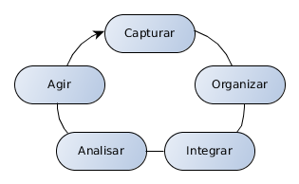Figura 1 - Ciclo de gerenciamento de dados em um sistema de Big Data

Fonte: Modificado de Hurwitz (2013)

Um exemplo é uma loja de departamentos on-line, que recomenda um produto a um cliente baseado em compras e visitas anteriores deste, ou oferece descontos em produtos de interesse do usuário.
Embora isso pareça simples, certos aspectos destas funções são complicadas, como por exemplo a validação. A validação dos dados é um ponto importante na combinação dos dados das diversas fontes, pois é crucial que os dados façam sentido quando combinados (HURWITZ et al, 2013).

2.3 Exemplos de aplicação de um sistema de Big Data

Um uso comum para sistemas de Big Data é extrair de dados desestruturados alguma informação que faça sentido para uso das pessoas ou para servir de entrada para outra aplicação. O processo de mover estas fontes de dados para aplicações estruturadas pode envolver a perda de informações, por isso deve-se analisar o que é descartado, pois podem haver dados úteis no que foi desprezado.
Já existem aplicações reais que atendem a problemas reais utilizando-se do Big Data. A seguir, é apresentada uma lista de alguns sistemas implementados a partir deste conceito (GLOBO, 2013):
- uma empresa tira fotos de satélite e vende a seus clientes informações em tempo real sobre a disponibilidade de vagas de estacionamento livres em uma cidade, em determinada hora;
- o projeto “Global Pulse” das Nações Unidas utiliza-se de um programa que decifra a linguagem humana na análise de textos e comentários em redes sociais para prever o aumento do desemprego, o esfriamento econômico e epidemias de doenças;
- a rede varejista americana Dollar General monitora as combinações de produtos que seus clientes põem nos carrinhos. Ganhou eficácia e ainda descobriu curiosidades: quem bebe Gatorade tem mais chances de comprar também laxante;
- a Sprint Nextel saltou da última para a primeira posição no ranking de satisfação dos usuários de celular nos EUA ao integrar os dados de seus canais de relacionamento. De quebra cortou pela metade gastos com o setor de atendimento ao cliente.

3 MINERAÇÃO DE DADOS (DATA MINING)

Neste capítulo são apresentados alguns conceitos sobre mineração de dados, que é a base da mineração da internet, que será amplamente utilizada no desenvolvimento do presente trabalho. Mais sobre mineração da internet pode ser encontrado no item 3.2.
Data Mining, termo em inglês que significa “Mineração de dados”, compreende os principais algoritmos que permitem obter percepções e conhecimentos a partir de uma massa de dados. É um campo de pesquisa interdisciplinar, que utiliza conceitos de sistemas de banco de dados, estatística, aprendizado de máquina e reconhecimento de padrões (ZAKI; MEIRA, 2013). Em outras palavras, mineração de dados significa obter dados relevantes e com algum significado a partir de um aglomerado de dados que inicialmente não possuem relações entre si.
Segundo Carvalho (2005), embora as técnicas de mineração de dados sejam antigas, foi apenas nos últimos anos que passaram a ser usadas como exploração de dados, pelos mais diversos motivos:
- O volume de dados disponível atualmente é enorme: mineração de dados é uma técnica que apenas com grandes volumes de dados fornece resultados confiáveis;
- Os dados estão sendo organizados: os dados das mais diversas fontes estão sendo organizados e padronizados, de modo a possibilitar sua organização dirigida ao auxílio da decisão;
- Os recursos computacionais estão cada vez mais potentes: a mineração de dados necessita de muitos recursos computacionais para operar seus algoritmos sobre grande quantidade de dados;
- A competição empresarial exige técnicas mais modernas de decisão: as empresas buscam na mineração de dados rapidez e velocidade no processo de tomada de decisão.

3.1 Tipos de aplicações em mineração de dados

No geral existem cinco tipos de aplicações em mineração de dados: classificação, estimativa, previsão, análise de afinidades e análise de agrupamentos (CARVALHO, 2005).

3.1.1 Classificação

A classificação é uma discriminação de unidades, classes ou categorias. Por exemplo, classificam-se pessoas como boas/más, eventos como legais/chatos e sabores em doces/salgados.
É uma das técnicas mais utilizadas, pois o ser humano está sempre classificando o que está à sua volta, para auxílio e compreensão do ambiente em que vive.
Em um processo de mineração de dados, a classificação está especificamente voltada à atribuição de uma das classes pré-definidas pelo analista a novos fatos ou objetos submetidos à classificação. Essa técnica pode ser utilizada tanto para entender dados existentes quanto para prever como novos dados irão se comportar.

3.1.2 Estimativa

A estimativa, ao contrário da classificação, está associada a respostas contínuas. Estimar algum índice é determinar seu valor mais provável diante de dados do passado ou de dados de outros índices semelhantes sobre os quais se tem conhecimento.

3.1.3 Previsão

A previsão está associada à avaliação de um valor futuro de uma variável a partir de dados históricos de seu comportamento passado. Por exemplo, é possível prever se um índice da bolsa de valores irá subir ou descer no dia seguinte, de acordo com os seus dados históricos.
A única maneira de avaliar se a previsão foi bem feita é aguardar o acontecimento e verificar o quanto foi acertada ou não a previsão realizada.

3.1.4 Análise de afinidades

A análise de afinidades preocupa-se em reconhecer padrões de ocorrência simultânea de determinados eventos nos dados em análise. Determinar que fatos ocorrem simultaneamente com probabilidade razoável (co-ocorrência) ou que itens de uma massa de dados estão presentes juntos com uma certa chance (correlação).
O exemplo mais clássico de análise de afinidades é o do carrinho de supermercado, do qual deseja-se conhecer quais os produtos que são comumente comprados em conjunto pelos consumidores. Isto possibilita a otimização da organização interna dos supermercados e a realização de vendas dirigidas nas quais os itens são oferecidos já em conjuntos com preços menores.

3.1.5 Análise de agrupamentos

A análise de agrupamentos visa formar grupos de objetos ou elementos mais homogêneos entre si. Pode ser estabelecido previamente um número de grupos a ser formado, ou então se pode admitir ao algoritmo de agrupamento uma livre associação de unidades, de forma que a quantidade de grupos resultante seja conhecida somente ao final do processo.
A diferença entre agrupamento e classificação é que na classificação as classes são pré-definidas pelo pesquisador, enquanto que na análise de agrupamentos não existe tal requisito, o que torna esta técnica muito mais complexa do que a classificação.

3.2 Mineração da internet (Web Minning)

Devido à grande quantidade de informações disponíveis, a internet é um campo fértil para a pesquisa e mineração de dados. Desse modo, Web Mining, ou mineração na web pode ser entendida como uma extensão da mineração de dados para a internet. Ou seja, é o uso de técnicas de mineração de dados para descobrir e extrair automaticamente informações e conhecimentos relevantes da estrutura e/ou conteúdo de uma página de internet (LIU, 2011).
O processo de mineração na web é similar à mineração de dados. A principal diferença está na coleção de dados utilizada. Na mineração de dados tradicional, os dados geralmente estão armazenados e são coletados em um armazém de dados (Data Warehouse). Na mineração na web, os dados não possuem uma estrutura definida e obtê-los envolve coletar um grande número de páginas de internet (LIU, 2011). No item 3.2.1 serão apresentados alguns conceitos de coleta de dados da web.
Segundo Liu (2011), a mineração na web pode ser categorizada em três tipos:
- Mineração da estrutura da web: a mineração da estrutura da web encontra informações de relacionamento entre páginas através de seus links. Por exemplo, através dos links é possível descobrir páginas importantes, que é uma tecnologia usada em motores de busca. Também é possível descobrir comunidades de usuários que compartilham interesses em comum. A mineração de dados tradicional não executa este tipo de processo porque não há uma estrutura de links em uma tabela relacional.
- Mineração do conteúdo da web: extrai informações e conhecimentos do conteúdo das páginas. Por exemplo, pode-se automaticamente classificar páginas da web de acordo com seus tópicos, ou obter opiniões de clientes sobre algum produto em um blog ou fórum.
- Mineração do uso da web: mineração do uso da web se refere à descoberta de padrões em como o usuário age navegando na internet, como por exemplo monitorar cada clique feito por um usuário.

3.2.1 Coletores de dados da web

Web crawlers, ou coletores de dados da web, são programas que obtêm automaticamente informações de páginas da internet (LIU, 2011). Um coletor pode visitar muitos sites para coletar informações que podem ser analisadas e armazenadas em um local único.
Enquanto a internet era uma coleção de páginas estáticas, a vida útil de um coletor era pequena, uma vez que se todas as páginas fossem analisadas e salvas em um repositório, não havia mais o que coletar. Entretanto, a web é uma entidade dinâmica, que é atualizada rapidamente, necessitando assim do uso contínuo de coletores.
Há muitas aplicações para coletores da web. Uma delas é inteligência de negócios (business intelligence), onde organizações coletam informações sobre seus competidores e potenciais colaboradores. Outro uso comum é o monitoramento de websites de interesse, então um usuário ou grupo pode ser notificado quando novas informações estiverem disponíveis em certos lugares. Porém o uso mais difundido dos coletores é a coleta de páginas para motores de busca montarem seus índices. Os bem conhecidos mecanismos de busca do Google, Yahoo e Microsoft rodam coletores muito eficientes, projetados para reunir todas as páginas, independentemente de seu conteúdo (LIU, 2011).

3.2.1.1 Algoritmo básico de um coletor

De uma forma simples, pode-se dizer que um coletor inicia com um conjunto inicial de endereços a visitar, e então usa os links contidos nessas páginas para buscar outros endereços. Este processo se repete até que um número suficiente de páginas forem visitadas, ou outro objetivo for alcançado (LIU, 2011).
Segundo Liu (2011), a internet pode ser vista como um grande grafo, com páginas sendo os nós e links como sendo as bordas (ou arestas). Um coletor inicia através de alguns nós (sementes) e então segue pelas bordas para alcançar outros nós.
A “fronteira” é a principal estrutura de dados, que contém as URLs (Uniform Resource Locator) de páginas ainda não visitadas. Coletores geralmente armazenam a fronteira na memória para ganhar eficiência. O programador de um coletor pode também decidir quais URLs tem alta e baixa prioridade, e assim saber quais descartar quando o espaço da fronteira for preenchido.
A seguir, na figura 2, é apresentado um fluxograma que representa o algoritmo básico de um coletor.

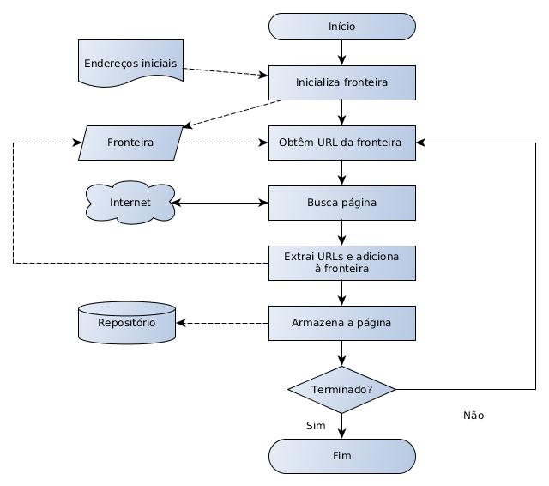Figura 2 - Algoritmo básico de um coletor de dados da web

Fonte: Modificado de Liu (2011).

O coletor de páginas a ser implementado pela ferramenta proposta irá utilizar-se do algoritmo ilustrado pela figura 2. No primeiro passo, o usuário irá informar endereços de páginas a serem coletadas, que servirão como ponto de partida para o coletor. Para cada página da internet acessada, o coletor irá procurar por links de outras páginas e armazená-los juntamente com os endereços informados pelo usuário. Assim, a cada página coletada, o coletor encontra novas páginas para coletar, colocando os endereços em uma fila para serem utilizados.

4 BANCO DE DADOS

Pode-se definir banco de dados como um conjunto de dados interligados com o objetivo de atender a um grupo de usuários (HEUSER, 1998). Um banco de dados é projetado, construído e preenchido com dados para um propósito específico.
Nos primórdios da programação de aplicações em computadores, os programadores incorporavam em seus sistemas todas as funcionalidades necessárias, desde a interação com o usuário até o acesso e gravação dos dados. Porém, com a evolução dos sistemas e a necessidade de compartilhamento de informações entre aplicações, percebeu-se que esse método dificultava muito a manutenção e a troca de informações com outros sistemas, uma vez que o código de gerência dos dados ficava dentro da aplicação.
A solução para este problema foi o desenvolvimento de uma aplicação específica para o gerenciamento de conjuntos de dados, conhecido por SGBD. Segundo Heuser (1998), SGBD é um software que incorpora as funções de definição, recuperação e alteração de dados em um banco de dados.
Os SGBDs surgiram em meados da década de 70 com o intuito de facilitar o desenvolvimento de programas que utilizem dados armazenados (HEUSER, 1998). Os primeiros sistemas desse tipo eram caros e difíceis de utilizar, demandando especialistas treinados para cada SGBD específico. Mais tarde, com a popularização da informática e o barateamento dos equipamentos necessários para executar um SGBD, houve muita pesquisa na área de bancos de dados. Este investimento em pesquisas resultou em um tipo de SGBD, que praticamente tornou-se o padrão para todas as implementações do mercado: o SGBD relacional.

4.1 Sistemas de banco de dados relacionais

Um sistema gerenciador de banco de dados relacional, ou RDBMS (Relational Database Management System), é aquele em que os dados estão organizados em uma coleção de relações, comumente chamadas de “tabelas”. “Relação” é um termo formal em lógica matemática, que remete à noção de “relação entre as coisas” e que, em geral, pode relacionar qualquer número de coisas (DARWEN, 2009).
Um RDBMS é composto principalmente pela especificação de relações, chaves e restrições de integridade. A seguir são detalhados estes conceitos:
- Relação: mais conhecidas como tabelas, são conjuntos ordenados de tuplas. Tuplas, também chamadas de “linhas”, possuem um conjunto de atributos, e cada atributo possui um nome e um tipo específico de dados. Estes atributos também são conhecidos como “colunas”.
- Chaves: servem como identificador único de uma tupla e para relacionar tuplas e relações. Podem ser do tipo primária, que distingue uma tupla de outra em uma relação, ou estrangeira. Uma chave estrangeira é uma coluna ou conjunto de colunas cujos valores aparecem como chave primária em outra relação, implementando assim o relacionamento entre as relações.
- Restrições de integridade: são regras de consistência de dados. Podem ser classificadas como: integridade de domínio, que define que o valor de uma coluna deve obedecer ao domínio desta coluna; integridade de valores nulos, que define se uma coluna pode ou não ter valores vazios (nulos); integridade de chave, que define que os valores para chaves primária e alternativas devem ser únicos; e integridade referencial que define que os valores em uma chave estrangeira devem aparecer na chave primária da tabela referida.
Dentre os principais sistemas gerenciadores de bancos de dados relacionais, pode-se citar o Orcale, o MySQL, o Microsoft SQL Server e o PostgreSQL. A seguir é apresentado o sistema PostgreSQL, que será o RDBMS utilizado no desenvolvimento do presente trabalho, principalmente por dois motivos: é um sistema de código aberto, não sendo necessário adquirir licenças de uso, e por ser reconhecidamente um sistema estável e poderoso.

4.1.1 PostgreSQL

Segundo Milani (2008), o PostgreSQL é um SGBD relacional encarregado de armazenar e gerenciar dados de acordo com regras previamente definidas. Teve origem na Universidade Berkeley, na Califórnia, EUA, e sua primeira versão estável foi lançada no ano de 1989. Atualmente encontra-se em uma versão estável e confiável, disponibilizando os principais recursos existentes nos bancos de dados pagos do mercado e com capacidade para suprir pequenas, médias e grandes aplicações.
Este SGBD é compatível com diversos sistemas operacionais como o Linux, Windows, MacOS, Solaris, entre outros. Também oferece suporte para as principais plataformas e linguagens de programação, podendo-se citar: C, Java, PHP, .NET, Python e Ruby.
A seguir, algumas características e recursos existentes no PostgreSQL:
- suporte a transações;
- replicação – oferece recursos necessários para a replicação entre servidores;
- alta disponibilidade;
- criptografia;
- incorporável em aplicações gratuitamente – por utilizar a licença BSD (Berkeley Software Distribution), pode ser livremente incorporado em aplicações pessoais e/ou comerciais;
O PostgreSQL não tem limite de tamanho para seus bancos de dados, sendo limitado apenas pelo hardware disponível. Sua limitação está a nível de tabela, com um limite máximo de 32TB e 1600 campos por tabela. Cada linha de uma tabela pode ter até 1.6TB e campos de até 1GB (MILANI, 2008).

4.2 Sistemas de banco de dados NoSQL

Devido ao intenso crescimento do número de aplicações, soluções, recursos e tudo o que se refere a sistemas computacionais nas últimas décadas, o volume de dados associados a tais tipos de sistemas também teve um ritmo de crescimento acelerado.
Atualmente o volume de dados de determinadas organizações atinge o nível de petabytes, o que corresponde a 10¹⁵ bytes. Em cenários como este, os bancos de dados do modelo relacional já não se mostram tão eficientes, principalmente pela demanda cada vez mais frequente de escalabilidade. Por exemplo, uma aplicação sendo executada em um banco de dados relacional começa a ter uma queda de performance à medida em que o volume de dados aumenta. Para resolver isso, restam duas alternativas: aumentar a capacidade do servidor ou aumentar o número de servidores.
Porém, estas opções não são suficientes se o volume de dados continuar a crescer exponencialmente, pois então o problema passa a ser no próprio acesso à base de dados. A solução passa a ser distribuir o banco de dados em diversos servidores, em diversas máquinas, o que é possível de ser realizado em um SGBD relacional, porém não de uma maneira simples, pois por sua natureza estruturada, a organização dos dados em um sistema distribuído é complexa (LEAVITT, 2010).
Assim, começam a surgir nas empresas de grande porte, o desenvolvimento de soluções de bancos de dados livres de certas estruturas e regras presentes no modelo relacional, e que poderiam ganhar em performance flexibilizando-se para as particularidades de cada organização. Estas soluções passaram a ficar conhecidas como NoSQL, que é uma abreviação de Not Only SQL (não apenas SQL), e utilizadas principalmente quando um SGBD do modelo relacional não apresentava a performance adequada.
O propósito das soluções NoSQL não é substituir o modelo relacional, e sim ser utilizado em casos em que se necessite de uma maior flexibilidade da estruturação da base de dados (CHANG et al, 2010).

4.2.1 Características dos sistemas NoSQL

Os sistemas de bancos de dados NoSQL, apresentam algumas características que os diferenciam dos sistemas baseados no modelo relacional. A seguir são apresentadas algumas destas características.

4.2.1.1 Escalabilidade horizontal

Escalabilidade é a característica de um sistema que pode continuar a servir um grande número de requisições com pouca perda de performance.
Existem duas maneiras de se alcançar a escalabilidade em um sistema. A primeira, chamada de escalabilidade vertical, é adicionar ou aumentar os recursos dos servidores já existentes. Porém esta é uma solução cara e, geralmente, de tecnologia proprietária. A outra solução é simplesmente adicionar mais servidores para o armazenamento e o processamento de dados. É chamada de escalabilidade horizontal (HEWITT, 2011).
O advento do Big Data e a necessidade de processamento paralelo em larga escala para manipular os dados levou à adoção generalizada de infraestruturas escaláveis horizontalmente. Em grandes corporações, como Google, Facebook e Yahoo, estas infraestruturas envolvem um número muito grande (centenas de milhares) de servidores, processando dados em tempo real (TIWARI, 2011).

4.2.1.2 Alta disponibilidade

Disponibilidade é a característica de um sistema resistente a falhas de qualquer natureza (hardware, software, energia), e tem como objetivo manter os serviços disponíveis o máximo de tempo possível.
Nos bancos de dados NoSQL, os dados são distribuídos nos vários servidores do sistema, propiciando que um maior número de solicitações sejam atendidas e que o sistema fique menos tempo não-disponível.

4.2.1.3 Ausência de esquema ou esquema flexível

Uma característica marcante dos SGBD's NoSQL é a ausência quase completa de um esquema que define a estrutura dos dados modelados. Esta ausência facilita a escalabilidade e contribui para uma maior disponibilidade. Porém, não existem garantias de integridade dos dados, o que ocorre nos sistemas relacionais devido à sua estrutura rígida.
Em sua maioria, as estruturas são baseadas em um conceito de chave-valor, o que permite uma alta flexibilidade na forma como os dados são organizados.

4.2.2 Modelos de dados NoSQL

Segundo Chodorow (2013), os bancos de dados NoSQL atualmente podem ser agrupados em quatro modelos principais: chave-valor, orientado a colunas, orientado a documentos, orientado a grafos.
A seguir são apresentadas algumas características destes modelos.

4.2.2.1 Modelo chave-valor

Os dados são armazenados como pares chave-valor e são recuperados através da chave.
Este modelo é considerado bastante simples e permite a visualização do banco de dados como uma grande tabela. Por ser de fácil implementação, permite que os dados sejam rapidamente acessados pela chave, através de operações simples como get() e set(), que permitem recuperar e definir valores, respectivamente.
A desvantagem deste modelo é não ser possível recuperar informações através de consultas mais complexas.
Como exemplos de bancos de dados deste modelo, existem o Amazon Dynamo, o Redis e o Riak.

4.2.2.2 Modelo orientado a colunas

Os bancos de dados deste modelo organizam os dados em tabelas, similarmente a um SGBD relacional, porém armazenando o conteúdo por colunas ao invés de linhas.
Este modelo permite que os dados sejam armazenados de forma eficiente, impedindo consumo de espaço quando um valor for nulo, simplesmente não o gravando. Cada unidade do dado pode ser pensado como um conjunto de pares chave-valor, onde a unidade é identificada por um par chave-valor identificador, comumente chamado de chave primária (TIWARI, 2011).
Alguns exemplos de bancos de dados orientados a colunas são Hbase, Cassandra e Hypertable.

4.2.2.3 Modelo orientado a documentos

Segundo Tiwari (2011), um banco de dados orientado a documentos substitui o conceito de “linha” dos modelos relacionais com um modelo mais flexível: o “documento”. Ao permitir incorporar documentos e matrizes, é possível representar estruturas hierárquicas complexas em um único registro. Os dados são armazenados e organizados como uma coleção de documentos, que são flexíveis: cada documento pode ter qualquer número de campos.
Também não existem esquemas pré-definidos: as chaves e valores de uma tabela não tem tipos ou tamanhos fixos. Sem um esquema fixo, adicionar e remover campos se torna fácil. Geralmente isso torna o desenvolvimento mais rápido e também mais fácil de experimentar. Os desenvolvedores podem testar dezenas de modelos para os dados e escolher o melhor para prosseguir (CHODOROW, 2013).
Os principais SGDB's deste modelo são o Apache CouchDB e o MongoDB (TIWARI, 2011).

4.2.2.4 Modelo orientado a grafos

Estes bancos de dados aplicam a teoria dos grafos para armazenar e recuperar dados. Eles se concentram na interligação das diferentes partes de dados. Unidades de dados são visualizados como nós e as relações entre eles são definido pelas arestas que ligam os nós. Neo4j é um exemplo de banco de dados orientado a grafos.

4.2.3 Implementações de sistemas NoSQL

Uma das primeiras implementações de um sistema não-relacional foi o BigTable da Google. Lançado em 2004, esse banco de dados proprietário tinha o objetivo de promover maior escalabilidade e disponibilidade, além de flexibilizar a forte estruturação utilizada no modelo relacional.
Outras implementações surgiram também em outras empresas, como o Dynamo, da Amazon em 2007 e o Cassandra, desenvolvido pelo Facebook em 2008. O Cassandra foi projetado para lidar com grandes volumes de dados e licenciado sob código livre. Em 2010, passou a ser também o banco de dados do Twitter, no lugar do tradicional MySQL.
Além do Cassandra, diversos outros projetos NoSQL de código livre estão disponíveis, como por exemplo o Apache CouchDB, o MongoDB, HyperTable e Hbase. A seguir são apresentadas mais características sobre os sistemas Cassandra, Apache CouchDB e MongoDB.

4.2.3.1 Cassandra

O Cassandra é um banco de dados orientado a colunas, de código livre, distribuído, descentralizado, escalável e de alta disponibilidade, baseado no Amazon Dynamo e no Google BigTable. Foi criado pelo Facebook e hoje é utilizado em alguns dos maiores sites da web.
É um sistema distribuído, pois tem a capacidade de rodar em diversas máquinas enquanto que pareça um processo único para o usuário, e descentralizado, pois não possui um único ponto de falha.
O Cassandra utiliza um tipo especial de escalabilidade horizontal, chamado de “escalabilidade elástica”, que significa que um cluster pode tanto ser escalável para cima como para baixo. Para fazer isso, o cluster deve ser capaz de aceitar remover e adicionar novos nós que podem começar a participar obtendo uma cópia de alguns ou todos os dados e servir novas requisições, sem impactar no sistema como um todo.
Segundo Hewitt (2011), a disponibilidade de um sistema é mensurada de acordo com a capacidade de executar requisições. Porém, computadores podem falhar de diversas maneiras diferentes, desde problemas em seus componentes até conflitos na rede. Então, para um sistema ser altamente disponível, ele geralmente deve conter múltiplos computadores interligados por rede, e um software capaz de operar em um cluster e ter a facilidade de reconhecer nós com problema e redirecionar as requisições para outra parte do sistema. Com o Cassandra é possível substituir nós sem parada no serviço e replicar os dados em múltiplos data centers para oferecer melhor performance local e prevenir paradas devido a catástrofes em um data center.

4.2.3.2 MongoDB

MongoDB é um sistema de banco de dados orientado a documentos, poderoso, flexível e escalável, que combina a capacidade de dimensionamento com características como índices secundários, consultas, classificação e agregações (CHODOROW, 2013).
Os documentos no MongoDB são do tipo JSON (JavaScript Object Notation), que é uma representação simples de dados, compreensível para seres humanos e de fácil interpretação para máquinas. JSON utiliza formato texto e baseia-se em convenções familiares a muitas linguagens de programação, o que faz com que JSON seja um formato ideal de troca de dados (JSON, 2013). A figura 3 mostra a estrutura de um documento JSON.

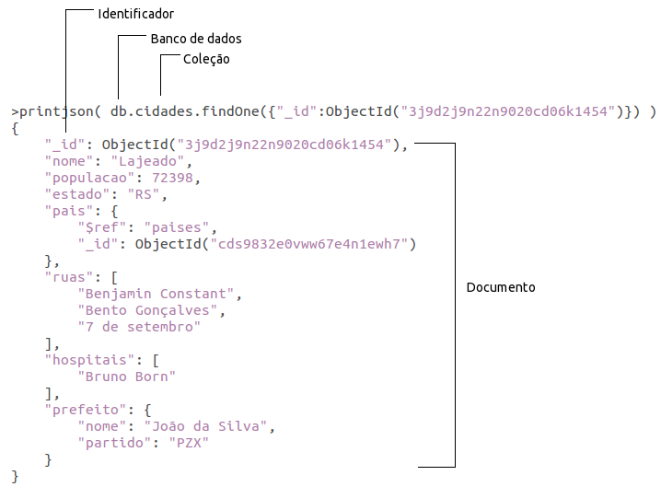Figura 3 - Estrutura de um documento JSON
Fonte: Modificado de Chodorow (2013)

Um servidor MongoDB pode conter inúmeros bancos de dados, ou databases, e cada banco de dados atua como um conjunto de dados que são independentes um do outro. Uma database MongoDB contêm uma ou mais coleções, como por exemplo uma base de dados para um sistema de blog geralmente é formada por coleções de artigos, autores, comentários e categorias.
Uma coleção é um conjunto de documentos, e pode ser entendida como uma tabela em um banco de dados relacional. Porém, diferentemente de uma tabela tradicional, não é necessário definir a estrutura dos dados que serão armazenados na coleção previamente.
Um documento contêm um conjunto de campos ou pares chaves-valor. As chaves são strings e os valores podem ser de vários tipos: strings, números, datas e diversos outros. É possível também armazenar um documento como valor de um campo em outro documento.
Na figura 4 é mostrada uma comparação dos componentes do MongoDB com bancos de dados relacionais, que ajuda no entendimento da estrutura deste SGDB (ISLAM, 2011).
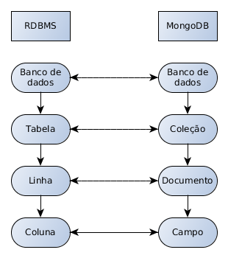Figura 4 - Componentes do MongoDB

Fonte: Modificado de Islam (2011)

Mongo é uma excelente escolha para projetos web que dispõe de um pequeno orçamento e que não podem comprar uma solução de hardware. Devido à sua falta de esquema definido, o banco de dados Mongo pode crescer e mudar de acordo com o modelo de dados, utilizando-se da escalabilidade horizontal para isso (REDMOND; WILSON, 2013).

4.2.3.3 Apache CouchDB

Lançado em 2005, o Apache CouchDB é um banco de dados de código aberto, orientado a documentos, e, assim como o MongoDB, armazena os dados em documentos JSON. O acesso aos dados é feito através de requisições HTTP e também através de consultas.
Este sistema visa atender diferentes problemas, de diferentes tamanhos, e suporta diversos cenários de desenvolvimento, desde grandes datacenters até um smartphone, pois é flexível na estruturação e distribuição dos dados (REDMOND; WILSON, 2013).

5 PROJETO DA SOLUÇÃO PROPOSTA

Neste capítulo serão apresentados os artefatos, documentos e técnicas que serão utilizados na implementação da solução proposta. A seguir são apresentadas as definições das tecnologias que serão utilizadas para a implementação do trabalho.

5.1 Tecnologias utilizadas

Para o desenvolvimento da solução proposta, diferentes tecnologias deverão ser empregadas em cada parte do sistema.
Os coletores de dados serão implementados na linguagem de programação PHP, pois é uma linguagem voltada para aplicações web, e armazenarão os dados coletados em um servidor de banco de dados orientado a documentos. O SGDB escolhido que será utilizado para isso será o MongoDB, principalmente por três motivos, citados por Islam (2011):
- implementa a ideia de esquema flexível. Não é preciso definir uma estrutura de dados antes de se começar a armazenar informações, o que o torna adequado para armazenar dados não-estruturados;
- é altamente escalável. O MongoDB vem com muitos recursos para ajudar a manter um bom desempenho, enquanto o tráfego e o volume de dados cresce, com pouca ou nenhuma alteração na aplicação;
- é de fácil aprendizagem por ter muitos conceitos parecidos com bancos de dados relacionais.
A escolha do MongoDB também deve-se ao fato de ser livre para uso e não requerer um hardware específico para seu funcionamento.
Cada coletor será um programa independente, utilizando recursos específicos conforme sua finalidade.
Dentre alguns recursos que serão utilizados pelos coletores, pode-se citar as API's (Application Programming Interface, em português “Interface de Programação de Aplicativos”) do Twitter. Através destas interfaces, os coletores poderão acessar e coletar dados desta rede social.
O módulo de configuração utilizará a biblioteca Sencha ExtJS, escrita em javascript, para as interfaces de interação com o usuário. A escolha desta biblioteca para a parte gráfica da aplicação deve-se ao fato dela prover uma interface bastante amigável ao usuário, além de haver muita documentação disponível. Com mais de 100 exemplos, centenas de componentes, uma suíte de documentação completa e construído em temas, o ExtJS fornece as ferramentas necessárias para construir aplicações robustas (SENCHA, 2013).
Os dados do módulo de configuração, serão armazenados em um banco de dados PostgreSQL. A escolha por este software se deve por ser o PostgreSQL um SGDB que pode ser usado livremente em qualquer aplicação, além de ser reconhecidamente estável e robusto.

5.2 Descrição do sistema

O sistema proposto será composto por dois módulos: configuração e coleta.
Através do módulo de configuração, será possível, através de uma interface gráfica, configurar e definir diferentes coletores de dados e os parâmetros para a execução destes, além de definir a estrutura de armazenamento dos dados coletados pelos coletores. Neste módulo também será possível cadastrar usuários para a utilização do programa e acessar uma tela para efetuar consultas nos dados.
O módulo de coleta será o responsável pela execução dos coletores. Cada coletor será um processo isolado, ou seja, pode haver mais de um coletor do mesmo tipo coletando dados ao mesmo tempo. Os coletores armazenarão as informações obtidas conforme as configurações definidas pelo usuário.
A figura 5 ilustra um esboço da estrutura do sistema descrito.

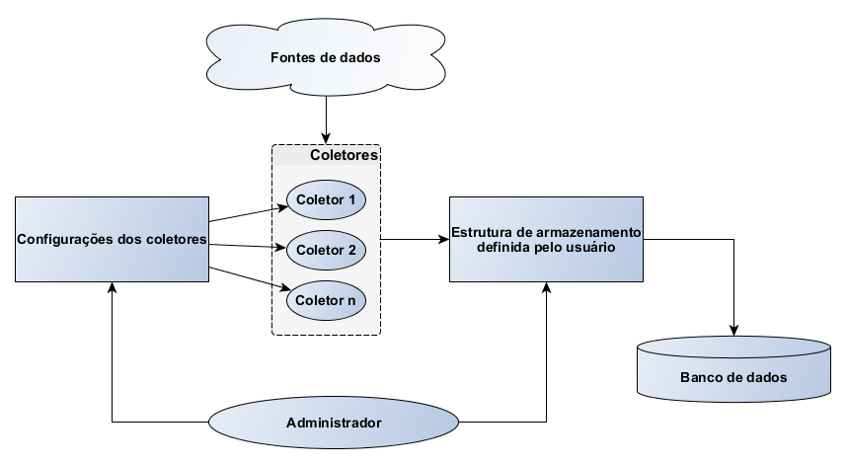Figura 5 - Esboço da estrutura do sistema proposto

Fonte: Elaborado pelo autor.
A seguir são apresentados os requisitos da aplicação.

5.3 Levantamento de requisitos

Este item tem o objetivo de descrever os requisitos funcionais e não funcionais desejáveis para o desenvolvimento do trabalho proposto.

5.3.1 Requisitos funcionais

Os requisitos funcionais, que são as funcionalidade esperadas do sistema, estão classificados em três níveis de prioridade: obrigatório, importante e desejável. Estes níveis serão representados pelas letras 'O', 'I', e 'D', respectivamente.
A seguir, é apresentada a lista de requisitos funcionais do sistema proposto:

Tabela 1 - Lista de requisitos funcionais
Código | Descrição do requisito | Prioridade
RF001 | Configurar estrutura do banco de dados | O
RF002 | Configurar comportamento dos coletores | O
RF003 | Iniciar a coleta de dados | O
RF004 | Interromper a coleta de dados | O
RF005 | Cadastrar usuários | I
RF006 | Consultar dados coletados | D
Fonte: Elaborado pelo autor

RF001 (Obrigatório) – Configurar estrutura do banco de dados: através deste requisito, o usuário poderá construir a estrutura desejada para o banco de dados.
RF002 (Obrigatório) – Configurar comportamento dos coletores: através deste requisito, o usuário poderá configurar os parâmetros de cada coletor, informando dados como: o que coletar, onde armazenar e durante qual período coletar.
RF003 (Obrigatório) – Iniciar a coleta de dados: através deste requisito, o usuário por meio de uma ação, informa quando iniciar a execução dos coletores.
RF004 (Obrigatório) – Interromper a coleta de dados: através deste requisito, o usuário por meio de uma ação, informa que deseja parar a execução dos coletores.
RF005 (Importante) – Cadastrar usuários: através deste requisito, o usuário pode cadastrar outros usuários para utilizarem o sistema.
RF006 (Desejável) – Consultar dados coletados: através deste requisito, o usuário pode realizar consultas nos dados armazenados na base.

5.3.2 Requisitos não funcionais

Os requisitos não funcionais são aqueles que caracterizam o meio-ambiente do sistema, definindo suas características e restrições. Assim como os requisitos funcionais, os níveis de prioridade são classificados como obrigatório, importante e desejável. A seguir são apresentados os requisitos não funcionais do sistema proposto:

Tabela 2 - Lista de requisitos não funcionais
Código | Descrição do requisito | Prioridade
RNF001 | Estar disponível 24h | D
RNF002 | Ser desenvolvido na linguagem de programação PHP | D
RNF003 | Utilizar SGBD MongoDB para grande volume de dados | D
RNF004 | Utilizar SGBD PostgreSQL para dados da aplicação | D
Fonte: Elaborado pelo autor

RNF001 – Estar disponível 24h: através deste requisito, é desejável que a aplicação seja acessível a qualquer momento, sem sofrer interrupções ou paradas.
RNF002 – Ser desenvolvido na linguagem de programação PHP: este requisito define qual a linguagem a ser utilizada na escrita do programa.
RNF003 – Utilizar SGBD MongoDB para grande volume de dados: este requisito define o sistema gerenciador de banco de dados a ser utilizado para o armazenamento dos dados obtidos pelos coletores.
RNF004 – Utilizar SGBD PostgreSQL para dados da aplicação: este requisito define o sistema gerenciador de banco de dados a ser utilizado para armazenar os dados de configurações, usuários e histórico.

5.4 Casos de uso

Os casos de uso de um sistema são a definição de qual requisito cada papel deve executar para que o sistema alcance seus objetivos.
No caso do sistema proposto, existe apenas o papel do administrador, que executa todas as tarefas. No diagrama de casos de uso apresentado na figura 6, pode-se verificar as ações de cada papel.

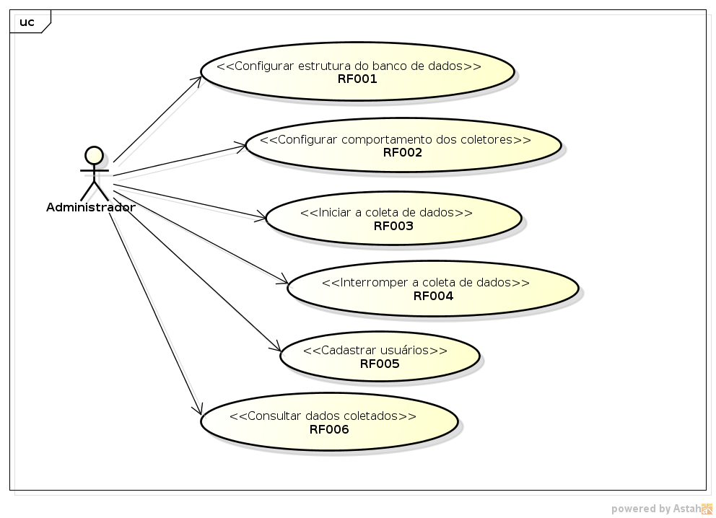Figura 6 - Diagrama de casos de uso
Fonte: Elaborado pelo autor

5.5 Diagrama de classes

O diagrama de classes (figura 7) fornece uma visão geral sobre todo o sistema e é a base para a construção dos demais diagramas. Este diagrama apresenta as classes que farão parte do projeto e as relações entre elas.

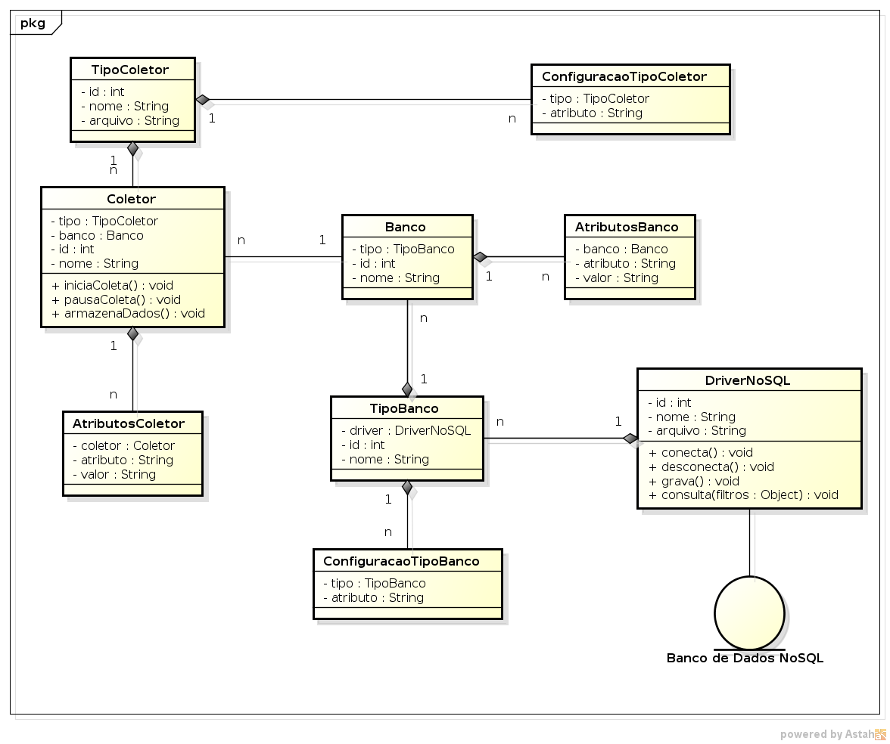Figura 7 - Diagrama de classes
Fonte: Elaborado pelo autor.

Nas tabelas a seguir, são detalhados os atributos e métodos de cada classe do modelo apresentado no diagrama.

Tabela 3 - Classe TipoColetor
TipoColetor
Esta classe representa um tipo de coletor disponível na ferramenta. O usuário irá utilizar-se desta classe para adicionar novos tipos de coletores ou remover tipos de coletores já existentes. Cada tipo de coletor terá um programa associado que realizará a coleta de dados.
Atributos
id | Número identificador do tipo de coletor.
nome | Nome do tipo do coletor.
arquivo | Caminho do arquivo ou um texto com o script PHP que será executado ao iniciar a coleta.
Fonte: Elaborado pelo autor

Tabela 4 - Classe ConfiguracaoTipoColetor
ConfiguracaoTipoColetor
Esta classe define os atributos que um tipo de coletor utiliza na execução do programa de coleta.
Atributos
tipo | Tipo de coletor associado ao atributo.
atributo | Nome do atributo utilizado pelo tipo de coletor.
Fonte: Elaborado pelo autor

Tabela 5 - Classe Coletor
Coletor
Esta classe representa um coletor de dados, que tem um tipo e um banco de dados associado.
Atributos
tipo | Define de qual tipo é o coletor
banco | Define em qual banco de dados o coletor deve armazenar os dados coletados.
id | Número identificador do coletor.
nome | Nome do coletor.
Métodos
iniciaColeta() |  | Este método é reponsável por iniciar o programa de coleta de dados.
pausaColeta() |  | Este método é responsável por interromper o programa de coleta de dados.
armazenaDados() |  | Através deste método, o programa coletor irá armazenar os dados coletados no banco de dados.
Fonte: Elaborado pelo autor

Tabela 6 - Classe AtributosColetor
AtributosColetor
Esta classe representa um atributo de um coletor de dados.
Atributos
coletor | Define de qual coletor é este atributo.
atributo | Define qual é o atributo representado por esta classe.
valor | Valor do atributo desta classe.
Fonte: Elaborado pelo autor

Tabela 7 - Classe DriverNoSQL
DriverNoSQL
Esta classe é a responsável pela interação com o banco de dados NoSQL.
Atributos
id | Número identificador do driver.
nome | Nome do driver.
arquivo | Caminho do arquivo ou um texto com o script PHP que executa as interações com o banco de dados.
Métodos
conecta() | Este método, utilizando os atributos do tipo do banco, é responsável pela conexão com o banco de dados. Em caso de sucesso, retorna um objeto de conexão.
desconecta() | Este método é responsável por encerrar uma conexão com o banco de dados. Retorna verdadeiro em caso de sucesso, e falso caso contrário.
grava() | Através deste método, o programa irá armazenar os dados enviados pelo coletor no banco de dados. Em caso de gravação com sucesso, retorna o identificador do registro salvo. Caso contrário, retorna nulo.
consulta() | Através deste método será possível executar buscas nos dados armazenados no banco de dados, informando filtros de pesquisa. Este método retorna os registros encontrados na consulta aos dados.
Fonte: Elaborado pelo autor

Tabela 8 - Classe TipoBanco
TipoBanco
Esta classe representa um tipo de banco de dados disponível na ferramenta. Através desta classe pode-se ter diferentes sistemas de bancos de dados disponíveis para armazenamento dos dados coletados.
Atributos
id | Número identificador do tipo de banco de dados.
nome | Nome do tipo de banco de dados.
driver | Identificador do objeto responsável pela interação com o banco de dados.
Fonte: Elaborado pelo autor

Tabela 9 - Classe ConfiguracaoTipoBanco
ConfiguracaoTipoBanco
Esta classe define os atributos que um tipo de banco de dados necessita para estruturar como irá armazenar as informações coletadas.
Atributos
tipo | Identificador do tipo de banco a que o atributo pertence.
atributo | Nome do atributo.
Fonte: Elaborado pelo autor

Tabela 10 - Classe Banco
Banco
Esta classe representa um banco de dados NoSQL que será utilizado para armazenar as informações obtidas pelos coletores.
Atributos
tipo | Tipo de banco de dados deste banco.
id | Número identificador do banco de dados.
nome | Nome do banco de dados.
Fonte: Elaborado pelo autor

Tabela 11 - Classe AtributosBanco
AtributosBanco
Esta classe define o valor dos atributos de um banco de dados. Através destes atributos, o driver do banco saberá a estrutura de armazenamento dos dados coletados.
Atributos
banco | Identificador do banco de dados a que o atributo pertence.
atributo | Identificador do atributo.
valor | Valor do atributo.
Fonte: Elaborado pelo autor

5.6 Diagrama de atividade

O diagrama de atividade tem como objetivo representar o fluxo com que os processos são executados, auxiliando na visão geral do funcionamento do sistema.
Na figura 8, é apresentado o diagrama de atividades do processo de coleta de dados.

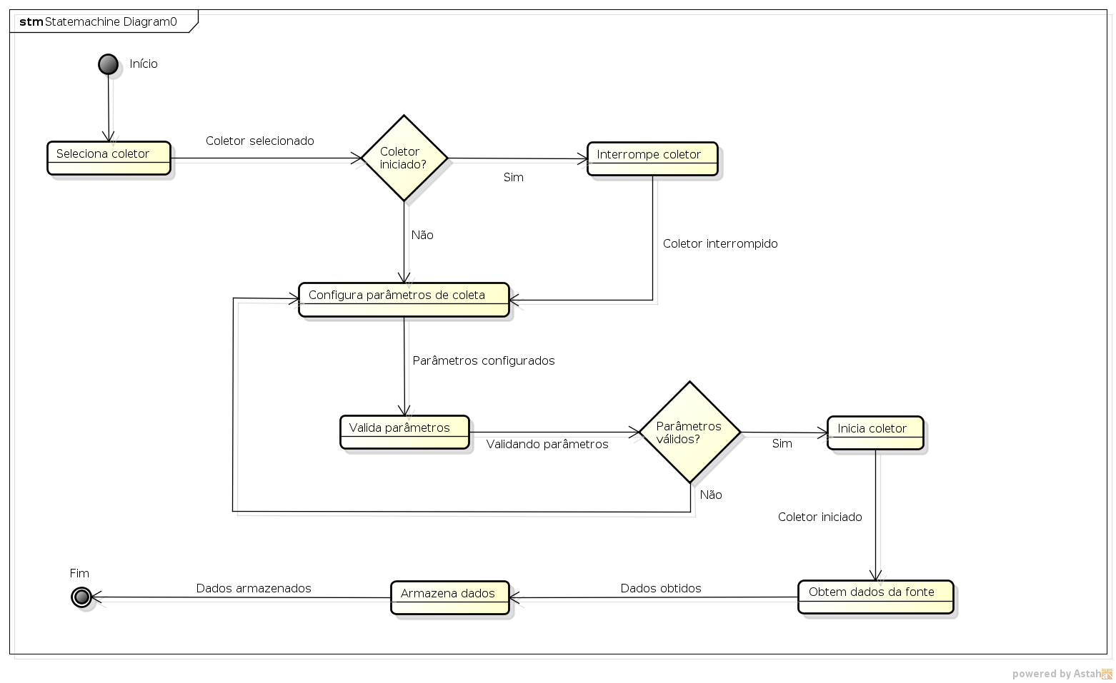Figura 8 - Diagrama de atividade
Fonte: Elaborado pelo autor.

5.7 Modelagem do banco de dados

A partir do diagrama de classes, conhece-se os elementos do sistema necessários para se atingir o objetivo. A partir destes elementos, foi modelado o banco de dados que atende aos requisitos do sistema proposto. Este modelo é apresentado a seguir, na figura 9.

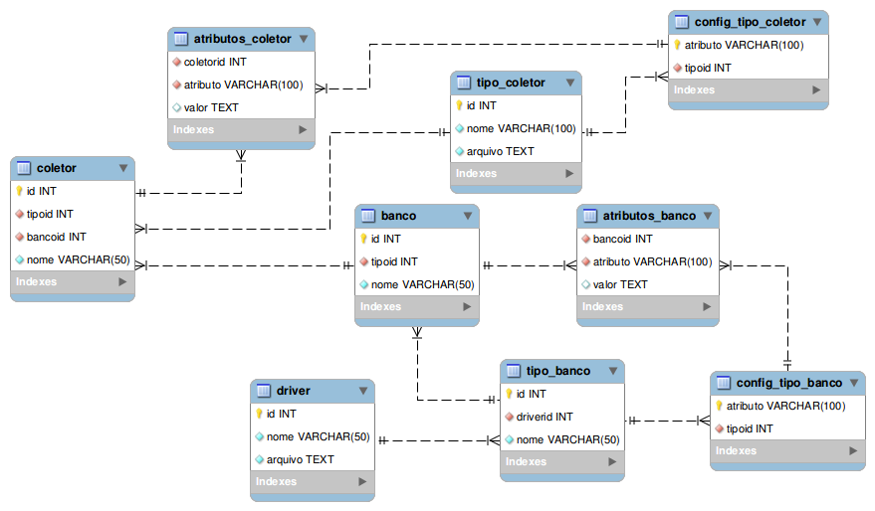Figura 9 - Modelo do banco de dados da ferramenta proposta
Fonte: Elaborado pelo autor.

5.8 Captura de dados

Os dados que serão armazenados através do presente trabalho primeiramente terão origem em duas fontes: páginas de internet e dados do Twitter.
Para coletar os dados destas fontes, serão desenvolvidos dois coletores, um para cada fonte. Cada coletor será um processo, podendo ser executado em paralelo aos demais. Assim é possível, por exemplo, rodar ao mesmo tempo dois ou mais coletores do Twitter, ao mesmo tempo que são executados dois ou mais coletores de páginas.
Em seguida são apresentados mais detalhes de cada um dos coletores.

5.8.1 Coletor de páginas da internet

O coletor de páginas da internet irá acessar e obter informações de páginas da internet, utilizando-se de técnicas de mineração de dados. O usuário irá definir uma lista de endereços nos quais o coletor buscará por dados de acordo com as preferências definidas pelo usuário. Ou seja, o usuário irá informar os assunto que deseja monitorar na internet e irá definir onde o coletor deve fazer este monitoramento. O usuário também irá definir qual será o intervalo de acesso a estas páginas.

5.8.2 Coletor de dados do Twitter

Twitter é um serviço de microblogging, de caráter social que permite postagens de mensagens com 140 caracteres ou menos. Essas mensagens são chamadas de tweets. O Twitter oferece API's, que permitem a coleta de dados de seus usuários e tweets. A documentação das API's oferecidas pelo Twitter podem ser encontradas no seguinte endereço: https://dev.twitter.com.
O coletor responsável pelas mensagens do Twitter irá utilizar-se da API que o mesmo disponibiliza para coleta de dados, e os parâmetros utilizados por este coletor serão: palavras-chave, língua, localização, período e hashtags.

5.9 Interfaces do sistema

Nesta seção são apresentados os esboços de algumas telas principais do sistema proposto. Na figura 10 é apresentado o esboço da tela de gerenciamento de coletores.
Figura 10 - Esboço da tela de gerenciamento de coletores
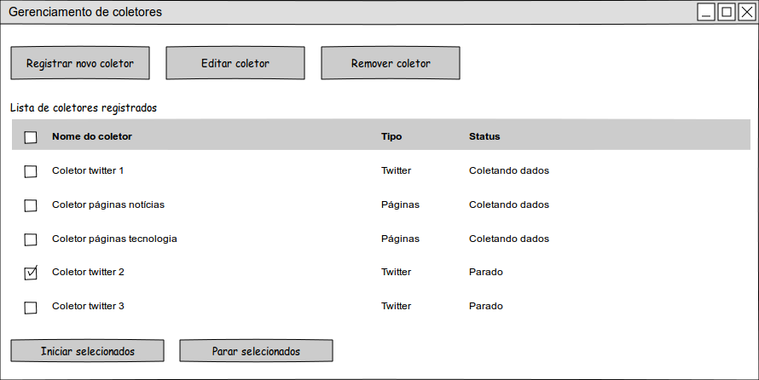Fonte: Elaborado pelo autor.

O esboço da tela de configuração de um coletor é visto na figura 11.
Figura 11 - Esboço da tela de configuração de um coletor
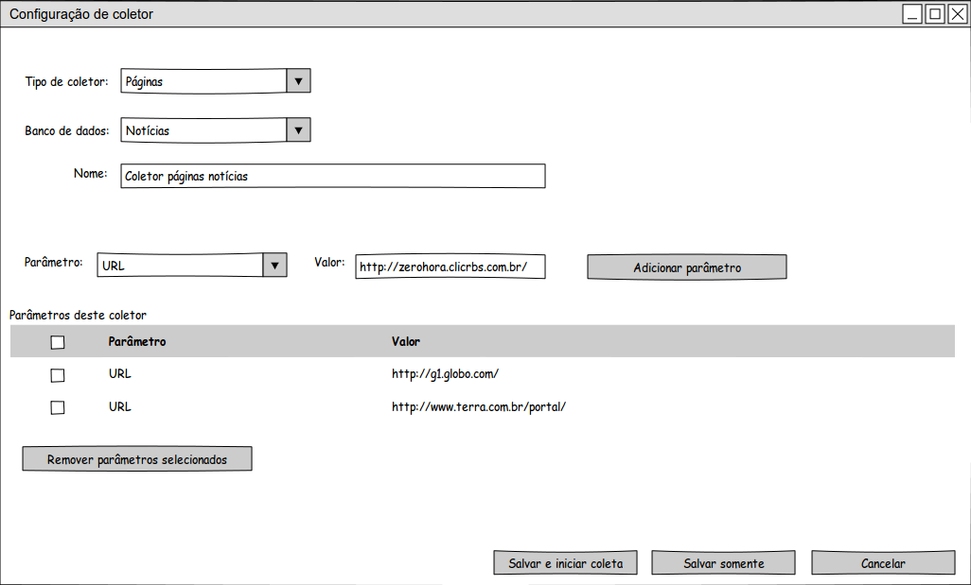Fonte: Elaborado pelo autor.

Na figura 12 é apresentada a interface de configuração de um banco de dados.
Figura 12 - Esboço da tela de configuração de banco de dados
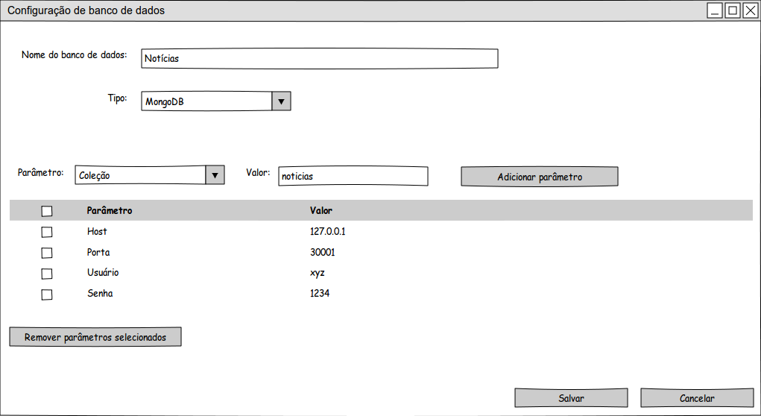Fonte: Elaborado pelo autor.

5.10 Cronograma

O trabalho será desenvolvido no segundo semestre de 2014. A seguir é apresentada a tabela demonstrando o cronograma de cada etapa do desenvolvimento.
Tabela 12 - Cronograma de desenvolvimento da proposta
Tarefa | Jul/14 | Ago/14 | Set/14 | Out/14 | Nov/14 | Dez/14
Ajustes na revisão bibliográfica | X
Ajustes no projeto da ferramenta | X
Implementar a base de dados da ferramenta |  | X
Implementar os coletores de dados |  | X | X
Implementar a interface do sistema |  |  | X | X
Documentar as implementações |  | X | X | X
Analisar e documentar os resultados |  |  |  |  | X
Finalizar e ajustar a monografia |  |  |  |  |  | X
Fonte: Elaborado pelo autor.

6 CONSIDERAÇÕES FINAIS

O estudo realizado com base em diversas fontes bibliográficas evidenciou a oportunidade de organizações adquirirem conhecimentos importantes para a melhoria contínua de seus processos de negócio, através da análise de grandes volumes de dados por sistemas de Big Data.
O exemplo de sucesso de diversas empresas apresentadas no referencial teórico corrobora a importância cada vez maior de utilizar-se destas fontes de dados no processo de tomada de decisão.
Ao propor o desenvolvimento de uma ferramenta de coleta de dados de diversas fontes, o autor busca atender a um requisito comum a todos os sistemas de Big Data: a coleta e armazenamento de um grande volume de dados, para posterior análise e mineração de informações relevantes.
O projeto da ferramenta de coleta de dados apresentado no presente trabalho é, na visão do autor da proposta, capaz de atender aos requisitos levantados para o funcionamento de tal sistema. Sendo assim, o desenvolvimento seguirá o projeto apresentado e posteriormente apresentará os resultados destas implementações.

REFERÊNCIAS

CARVALHO, L. A. V. Data Mining: A Mineração de dados no Marketing. Rio de Janeiro: Editora Ciência Moderna, 2005.

CHANG, F.; DEAN, J.; GHEMAWAT, S.; HSIEH, W. C.; WALLACH, D. A.; BURROWS, M.; CHANDRA, T.; FIKES, A.; GRUBER, R. E. Bigtable: A distributed storage system for structured data. In Proceedings of the 7th Conference on Usenix Symposium. 2010.

CHODOROW, K. MongoDB: The Definitive Guide. 2.ed. Sebastopol: O'Reilly Media, 2013.

DARWEN, H. An Introduction to Relational Database Theory. Hugh Darwen & Ventus Publishing, 2009.

DUMBILL, E. Big Data Now: 2012 Edition. Sebastopol: O'Reilly Media, 2012.

EATON, C.; DEROOS, D.; DEUTSCH, T.; LAPIS, G.; ZIKOPOULOS, P. Understanding Big Data: Analytics for Enterprise Class Hadoop and Streaming Data. The McGraw-Hill Companies, 2012.

GLOBO. Como funciona o Big Data. O GLOBO DIGITAL E MÍDIA. Disponível em: http://oglobo.globo.com/infograficos/bigdata/ Acesso em: 25 set. 2013.

HEUSER, Carlos A. Projeto de Banco de Dados. 6. ed. Porto Alegre: Artmed, 1998.

HEWITT, E. Cassandra: The Definitive Guide. Sebastopol: O'Reilly Media, 2011.

HURWITZ, J.; NUGENT, A.; HALPER, F.; KAUFMAN, M. Big Data for Dummies: A Wiley Brand. Hoboken: John Wiley & Sons, 2013.

ISLAM, R. PHP and MongoDB Web Development: Begginer's Guide. Birmingham: Packt Publisinhg, 2011.

JSON. Introducing JSON. Disponível em: http://json.org/ Acesso em: 02 nov. 2013.

LAM, C. Hadoop In Action. Stamford: Manning Publications, 2011.

LIU, B. Web Data Mining: Exploring Hyperlinks, Contents and Usage Data. 2.ed. Chicago: Springer, 2011.

MILANI, A. PostgreSQL: Guia do Programador. São Paulo: Novatec Editora, 2008.

REDMOND, E.; WILSON, Jim R. Seven Databases in Seven Weeks: A Guide to Modern Databases and the NoSQL Movement. Dallas: Pragmatic Programmers, 2012.

SENCHA. Sencha ExtJS: Javascript Framework for Rich Desktop Apps. Disponível em: http://www.sencha.com/products/extjs/ Acesso em: 02 nov. 2013.

TIWARI, S. Professional NoSQL. Indianapolis: John Wiley & Sons, 2011.

VIEIRA, M. R.; FIGUEIREDO, J. M.; LIBERATTI, G.; VIEBRANTZ, A. F. M. Bancos de dados NoSQL: Conceitos, ferramentas, linguagens e estudos de caso no contexto de Big Data. Simpósio Brasileiro de Bancos de Dados. 2012.

Um armazém de dados, ou ainda depósito de dados, é um sistema de computação utilizado para armazenar informações relativas às atividades de uma organização. O desenho da base de dados favorece os relatórios e a obtenção de informações estratégicas que podem facilitar a tomada de decisão.
Linguagem de programação executada pelo lado do cliente, no próprio navegador. Ou seja, através do javascript podem ser executados códigos sem a necessidade de comunicação com o servidor.

